Инструкция по оформлению письма-представления студента в СЭД

Письмо-представление в СЭД оформляется в разделе **Документы исходящие**. Доступ к нему у всех сотрудников всех кампусов предоставлен по умолчанию. Расширение прав доступа не требуется.

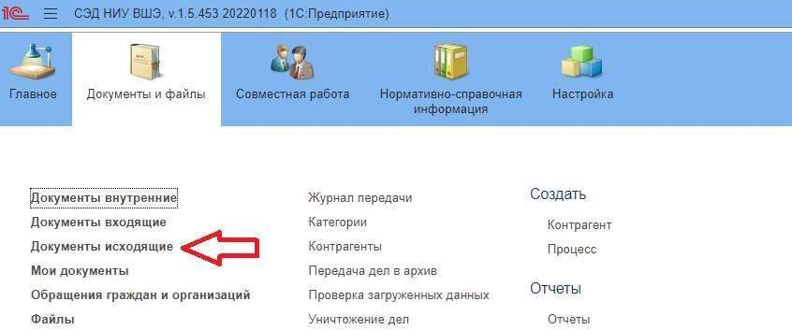

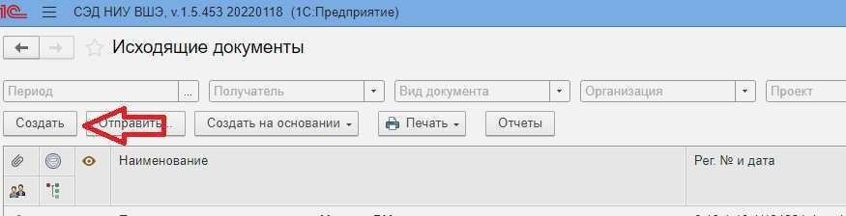После перехода в раздел в верхнем левом углу нажмите **Создать**.

В открывшемся окошке выберите **11.1. Переписка с гос. органами, организациями и учреждениями по основным направлениям деятельности**, нажмите **Создать**.

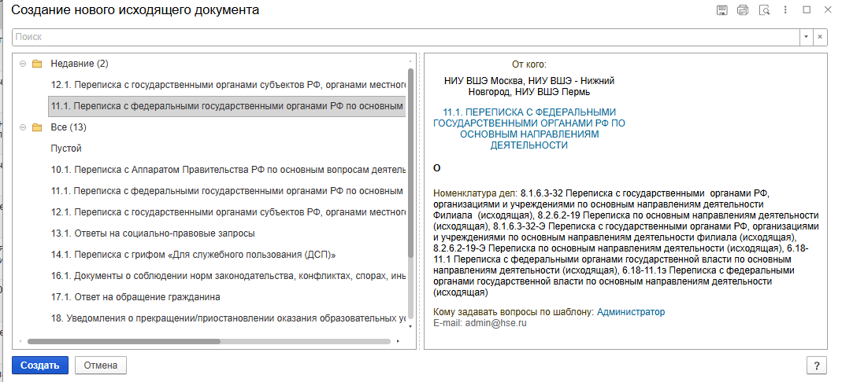

Сначала заполните обязательные поля в карточке во вкладке **Реквизиты**:

* 1. В заголовок добавьте название по образцу «О направлении письма-представления студента ФИО» (например, «О направлении письма-представления студента Смирнова О.А.»).
  2. Вариант подписи: Электронная
  3. Вид отправки: выбрать из 3 предлагаемых вариантов МЭДО (система межведомственного электронного документооборота).
  4. При отправке из филиала обратите внимание на то, чтобы в поле **Организация** был выбран вариант НИУ ВШЭ либо НИУ ВШЭ Москва. В противном случае в качестве подписывающего лица можно будет выбрать только сотрудников данного филиала.
  5. Подписывающее лицо**:** Панова Виктория Владимировна
  6. Основание права подписи: нажать **Показать все**. Выбрать Приказ от 28.03.2023 № 6.18.1-01/280323-4.

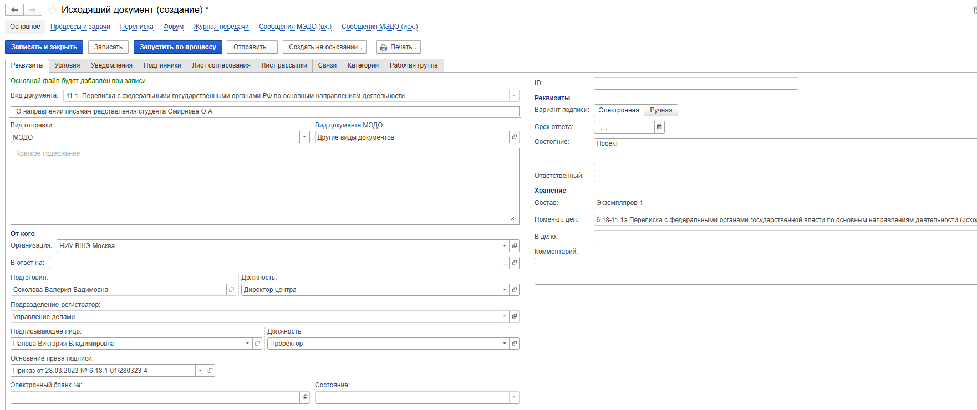

В нижней части карточки добавьте контрагента:

* 1. 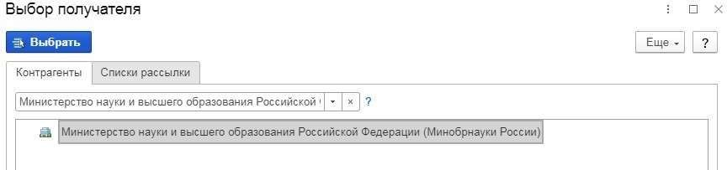В открывшемся окошке введите **Министерство науки и высшего образования Российской Федерации (Минобрнауки России)**, затем выберите этот пункт из предложенных вариантов.
  2. Вид отправки: автоматически определится «МЭДО».



Далее заполните обязательные поля в карточке во вкладке **Условия**:

**Адресат**

ФИО в дательном падеже: Тринченко К.О.

Должность в дательном падеже: Директору Департамента международного сотрудничества Минобрнауки России

Обращение к адресату: Уважаемая Ксения Олеговна!

**Исполнитель**

ФИО: Выберите себя из выпадающего списка (нажмите на стрелку вниз, затем Показать все, затем в открывшемся всплывающем окне Выбор пользователя наберите в строке поиска свои ФИО).

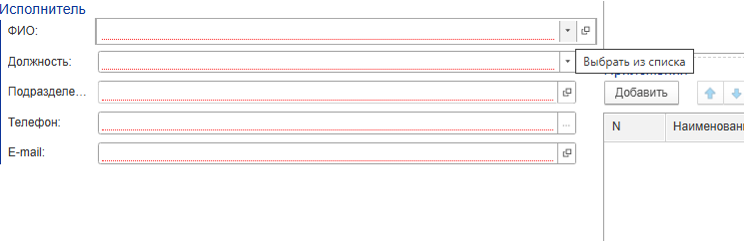

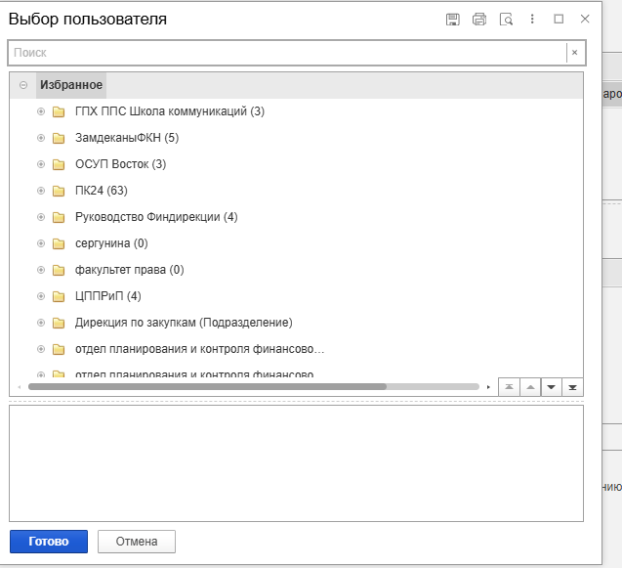

После выбора пользователя остальные поля заполнятся автоматически, например, так:

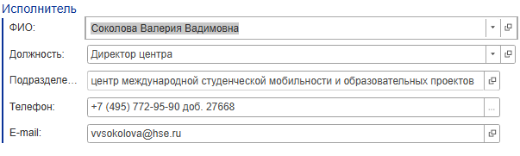

Далее в поле **Текст письма** вставьте текст самого письма-представления.

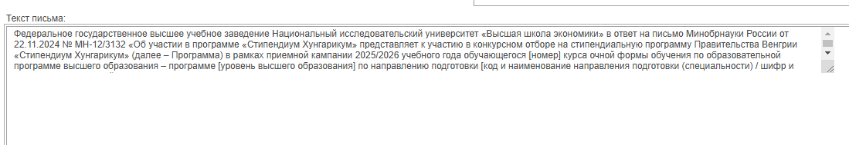

Нажмите **Записать**.

В появившейся вкладке **Обзор** вполе **Основной файл** будет загружен файл с данными из вкладки **Реквизиты** и **Условия**. Его можно выгрузить и проверить еще раз. При необходимости изменения вносите через вкладку **Условия**!

Там же во вкладке **Обзор** добавьте файлы-основания:

* 1. рекомендательное письмо от академического руководителя образовательной программы, которым помимо прочего подтверждается возможность зачета результатов планируемой мобильности в НИУ ВШЭ;
  2. выписка из электронной зачетной книжки студента за весь период обучения в НИУ ВШЭ.

Нажмите **Записать**.

Во вкладке «Лист согласования» нажмите «Добавить». В поиске находите необходимое лицо, выбираете его, устанавливаете срок 3 рабочих дня, нажимаете «Записать и закрыть».

Согласующие лица (строго в таком порядке):

* 1. Декан факультета/Директор школы/Директор кампуса.
  2. Соколова Валерия Вадимовна, директор Центра международной студенческой мобильности;
  3. Кисель Кирилл Юрьевич, Директор по интернационализации.

Вариант согласования: «Последовательный»

Во вкладке «Лист рассылки» нажмите «Заполнить по шаблону», а затем добавьте следующих лиц:

* 1. Менеджер, координирующий международную деятельность в подразделении (см. список по ссылке https://studyabroad.hse.ru/moscow/ );
  2. Иное ответственное лицо по необходимости.

Нажмите «Запустить по процессу».

После согласования письмо будет подписано, зарегистрировано и направлено в МинОбр по системе электронного документооборота.